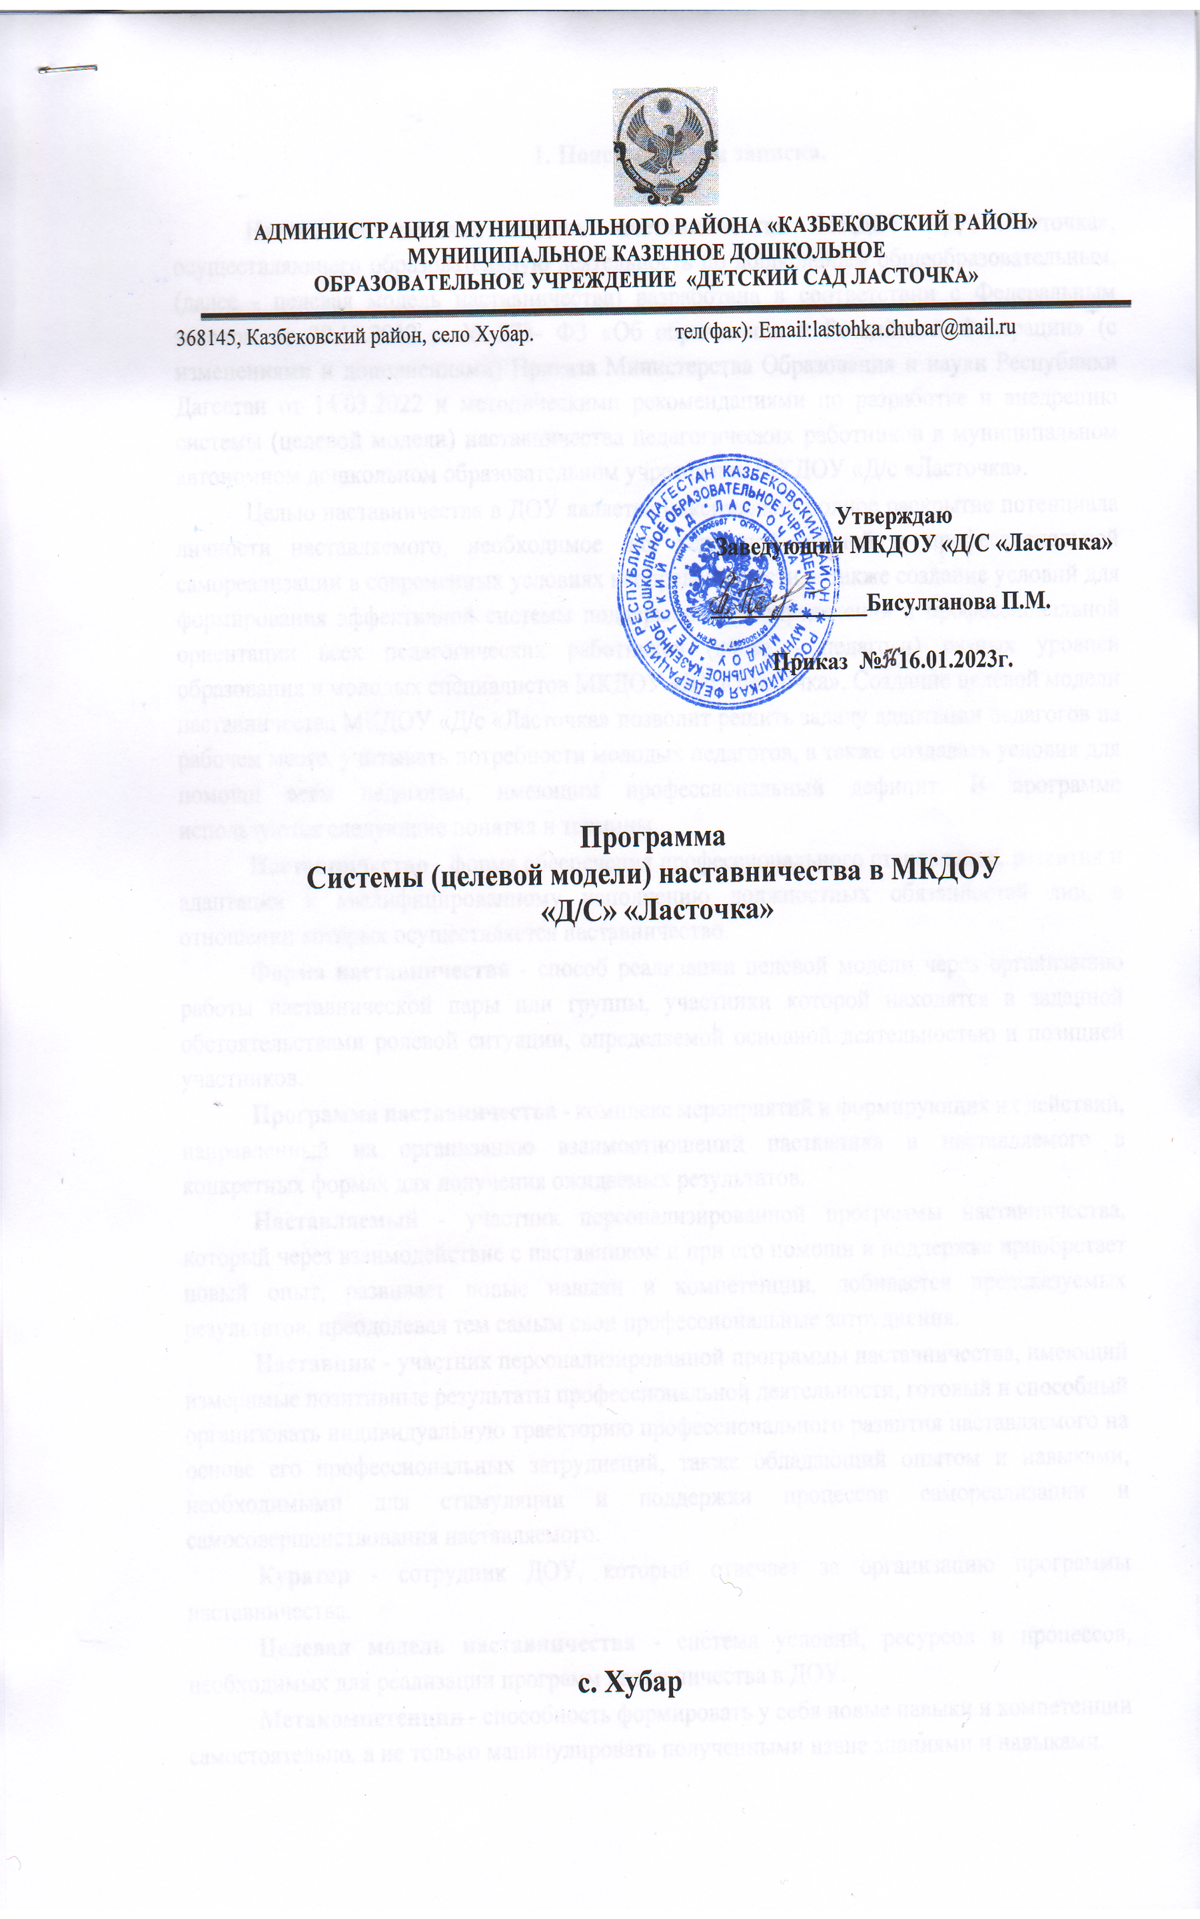

**1. Пояснительная записка.**

**Настоящая целевая модель наставничества** МКДОУ «Д/с «Ласточка»,

осуществляющего образовательную деятельность по дошкольным общеобразовательным, (далее - целевая модель наставничества) разработана в соответствии с Федеральным законом от 29.12.2012 г. № 273- ФЗ «Об образовании в Российской Федерации» (с изменениями и дополнениями) Приказа Министерства Образования и науки Республики Дагестан от 14.03.2022 и методическими рекомендациями по разработке и внедрению системы (целевой модели) наставничества педагогических работников в муниципальном автономном дошкольном образовательном учреждении МКДОУ «Д/с «Ласточка».

Целью наставничества в ДОУ является максимально полное раскрытие потенциала личности наставляемого, необходимое для успешной личной и профессиональной самореализации в современных условиях неопределенности, а также создание условий для формирования эффективной системы поддержки, самоопределения и профессиональной ориентации всех педагогических работников (далее - педагоги) разных уровней образования и молодых специалистов МКДОУ «Д/с «Ласточка», Создание целевой модели наставничества МКДОУ «Д/с «Ласточка» позволит решить задачу адаптации педагогов на рабочем месте, учитывать потребности молодых педагогов, а также создавать условия для помощи всем педагогам, имеющим профессиональный дефицит. В программе используются следующие понятия и термины.

**Наставничество** - форма обеспечения профессионального становления, развития и адаптации к квалифицированному исполнению должностных обязанностей лиц, в отношении которых осуществляется наставничество.

**Форма наставничества** - способ реализации целевой модели через организацию работы наставнической пары или группы, участники которой находятся в заданной обстоятельствами ролевой ситуации, определяемой основной деятельностью и позицией участников.

**Программа наставничества** - комплекс мероприятий и формирующих их действий, направленный на организацию взаимоотношений наставника и наставляемого в конкретных формах для получения ожидаемых результатов.

**Наставляемый** - участник персонализированной программы наставничества, который через взаимодействие с наставником и при его помощи и поддержке приобретает новый опыт, развивает новые навыки и компетенции, добивается предсказуемых результатов, преодолевая тем самым свои профессиональные затруднения.

**Наставник** - участник персонализированной программы наставничества, имеющий измеримые позитивные результаты профессиональной деятельности, готовый и способный организовать индивидуальную траекторию профессионального развития наставляемого на основе его профессиональных затруднений, также обладающий опытом и навыками, необходимыми для стимуляции и поддержки процессов самореализации и самосовершенствования наставляемого.

**Куратор** - сотрудник ДОУ, который отвечает за организацию программы наставничества.

**Целевая модель наставничества** - система условий, ресурсов и процессов, необходимых для реализации программ наставничества в ДОУ.

**Метакомпетенции -** способность формировать у себя новые навыки и компетенции самостоятельно, а не только манипулировать полученными извне знаниями и навыками.

**2. Нормативные основы целевой модели наставничества.**

* Федеральный закон от 29 декабря 2012 г. N 273-ФЗ "Об образовании в Российской Федерации"
* Устав МКДОУ «Д/с «Ласточка»;
* Программа развития МКДОУ «Д/с «Ласточка»;
* Отчет о результатах самообследования деятельности МКДОУ «Д/с «Ласточка»

# 3. Задачи целевой модели наставничества

1. Разработка и реализация мероприятий «дорожной карты» внедрения целевой модели.
2. Разработка и реализация программ наставничества.
3. Реализация кадровой политики, в том числе: привлечение, обучение и контроль за деятельностью наставников, принимающих участие в программе наставничества.
4. Инфраструктурное и материально-техническое обеспечение реализации программ наставничества.
5. Осуществление персонифицированного учета обучающихся, молодых специалистов и педагогов, участвующих в программах наставничества.
6. Проведение внутреннего мониторинга реализации и эффективности программ наставничества в школе.
7. Формирования баз данных Программы наставничества и лучших практик.
8. Обеспечение условий для повышения уровня профессионального мастерства педагогических работников, задействованных в реализации целевой модели наставничества, в формате непрерывного образования.

**4. Ожидаемые результаты внедрения целевой модели наставничества**

1. Улучшение психологического климата в образовательной организации как среди внутри педагогического коллектива, связанное с выстраиванием долгосрочных и психологически комфортных коммуникаций на основе партнерства.
2. Плавный «вход» молодого специалиста в целом в профессию, построение продуктивной среды в педагогическом коллективе на основе взаимообогащающих отношений начинающих и опытных специалистов.
3. Адаптация педагога в новом педагогическом коллективе.
4. Измеримое улучшение личных показателей эффективности педагогов и сотрудников ДОУ, связанное с развитием гибких навыков и метакомпетенций.
5. Формирование осознанной позиции, необходимой для выбора образовательной траектории и будущей профессиональной реализации.
6. Рост информированности о перспективах самостоятельного выбора векторов творческого развития, карьерных и иных возможностях.
7. Повышение уровня сформированности ценностных и жизненных позиций и ориентиров педагогов МКДОУ «Д/с «Ласточка»

# 5. Структура управления реализацией целевой модели наставничества

|  |  |
| --- | --- |
| МКДОУ «Д/с «Ласточка» | 1. Разработка и утверждение комплекта нормативных документов, необходимых для внедрения целевой модели наставничества; 2. Разработка целевой модели наставничества; 3. Разработка и реализация мероприятий дорожной карты внедрения целевой модели; 4. Реализация программ наставничества. 5. Реализация кадровой политики в программе наставничества. 6. Назначение куратора внедрения целевой модели   наставничества;   1. Инфраструктурное и материально-техническое |
|  | обеспечение реализации программ наставничества. |
| Куратор целевой модели наставничества «Д/с  «Ласточка», | 1. Формирование базы наставников и наставляемых. 2. Организация обучения наставников (в том числе привлечение экспертов для проведения обучения). 3. Контроль процедуры внедрения целевой модели наставничества.  4. Контроль проведения программ наставничества.   1. Решение организационных вопросов, возникающих в процессе реализации модели. 2. Мониторинг результатов эффективности реализации целевой модели наставничества. |
| Ответственные лица за направления форм наставничества | Разработка программ моделей форм наставничества. Контроль за реализацией. |
| Наставники и наставляемые | Модели форм наставничества. Реализация Формы наставничества «Педагог-педагог». |

**6. Кадровая система реализации целевой модели наставничества:**

Целевой модели наставничества выделяется три главные роли:

1. Наставляемый – участник программы, который через взаимодействие с наставником и при его помощи и поддержке решает конкретные жизненные задачи, личные и профессиональные, приобретает новый опыт и развивает новые навыки и компетенции.
2. Наставник – участник программы, имеющий успешный опыт в достижении жизненного результата, личностного и профессионального, способный и готовый поделиться этим опытом и навыками, необходимыми для поддержки процессов самореализации и самосовершенствования наставляемого.
3. Куратор – сотрудник образовательной организации, который отвечает за организацию всего цикла программы наставничества.

Реализация наставнической программы происходит через работу куратора с двумя базами: базой наставляемых и базой наставников.

Формирование этих баз осуществляется заместителем заведующего, куратором, педагогами, располагающими информацией о потребностях педагогов - будущих участников программы.

* Формирование базы наставляемых:

из числа педагогов: •молодых специалистов;

* + находящихся в состоянии эмоционального выгорания, хронической усталости;
  + находящихся в процессе адаптации на новом месте работы;
  + o желающими овладеть современными программами, цифровыми навыками, ИКТ компетенциями и т.д.
* Формирование базы наставников из числа:

•педагогов и специалистов, заинтересованных в тиражировании личного педагогического опыта и создании продуктивной педагогической атмосферы.

База наставляемых и база наставников может меняться в зависимости от потребностей школы в целом и от потребностей участников образовательных отношений: педагогов, учащихся и их родителей (законных представителей).

**7**. **Этапы реализации целевой модели наставничества:**

|  |  |  |  |
| --- | --- | --- | --- |
| Этапы | Мероприятия | | Результат |
| Подготовка условий для  запуска программы наставничества | 1. Создание благоприятных условий для запуска программы. 2. Сбор предварительных запросов от потенциальных наставляемых. 3. Выбор аудитории для поиска наставников. 4. Информирование и выбор форм наставничества. 5. На внешнем контуре информационная работа, направленная на привлечение внешних ресурсов к реализации программы. | | Дорожная карта  реализации наставничества. Пакет документов. |
| Формирование базы наставляемых | 1. Выявление конкретных проблем обучающихся школы, которые можно решить с помощью наставничества. 2. Сбор и систематизация запросов от потенциальных наставляемых. | | Формированная база наставляемых с картой запросов. |
| Формирование базы наставников | 1. Работа с внутренним контуром включает действия по формированию базы из числа:  ● педагогов, заинтересованных в тиражировании личного педагогического опыта и создании продуктивной педагогической атмосферы. | | Формирование базы наставников, которые потенциально могут участвовать как в текущей программе наставничества, так и в будущем. |
| Отбор и обучение наставников | 1. Выявление наставников, входящих в базу потенциальных наставников, подходящих для конкретной программы. 2. Обучение наставников для работы с наставляемыми. | | 1.Заполненные анкеты в письменной свободной форме всеми потенциальными наставниками.  2.Собеседование с наставниками.  3.Программа обучения. |
| Формирование наставнических пар/групп | 1. Провести общую встречу с участием всех отобранных наставников и всех наставляемых в любом формате. 2. Зафиксировать сложившиеся пары в специальной базе куратора. | | Сформированные  наставнические пары / группы, готовые продолжить работу в рамках программы |
| Организация хода наставнической программы | Закрепление гармоничных и продуктивных отношений в наставнической паре/группе так, чтобы они были максимально комфортными, стабильными и результативными для обеих сторон. Работа в каждой паре/группе включает:   * пробную рабочую встречу, * встречу-планирование, * комплекс последовательных встреч, • итоговую встречу. | | Мониторинг:  ● сбор обратной связи от наставляемых – для мониторинга динамики влияния программы на наставляемых; ● сбор обратной связи от наставников, наставляемых и кураторов – для мониторинга эффективности реализации программы. |
| Завершение программы | 1.Подведение итогов работы каждой пары/группы. | | Собраны лучшие  наставнические |
| наставничества | 2. Подведение итогов программы школы. 3. Публичное подведение итогов популяризация практик. | и | практики. Поощрение наставников. |

# 8. Формы наставничества МКДОУ «Д/с «Ласточка»

Для успешной реализации целевой модели наставничества предусматривается выделение формы наставничества.

Исходя из образовательных потребностей МКДОУ «Д/с «Ласточка» в данной целевой модели наставничества рассматривается форма «педагог-педагог».

8.2. Форма наставничества «Педагог-педагог».

Цель: разносторонняя поддержка для успешного закрепления на месте работы молодого специалиста, повышение его профессионального потенциала и уровня и поддержка нового сотрудника при смене его места работы, а также создание комфортной профессиональной среды внутри образовательной организации, позволяющей реализовывать актуальные педагогические задачи на высоком уровне.

Задачи:

1. Способствовать формированию потребности заниматься анализом результатов своей профессиональной деятельности. 2
2. Развивать интерес к методике построения и организации результативного учебного процесса.
3. Ориентировать начинающего педагога на творческое использование передового педагогического опыта в своей деятельности.
4. Прививать молодому специалисту интерес к педагогической деятельности в целях его закрепления в образовательной организации. 5. Ускорить процесс профессионального становления педагога.

Результат:

1. Высокий уровень включенности молодых специалистов и новых педагогов в педагогическую работу и культурную жизнь образовательной организации.
2. Усиление уверенности в собственных силах и развитие личного творческого и педагогического потенциала.
3. Улучшение психологического климата в образовательной организации.
4. Повышение уровня удовлетворенности в собственной работой и улучшение психоэмоционального состояния специалистов.
5. Рост числа специалистов, желающих продолжить свою работу в данном коллективе образовательного учреждения.
6. Сокращение числа конфликтов с педагогическим.
7. Рост числа собственных профессиональных работ (статей, исследований, методических практик молодого специалиста и т. д.).

# Характеристика участников формы наставничества «Педагог-педагог»

|  |  |  |
| --- | --- | --- |
| Наставник | Наставляемый | |
| Молодой специалист | Педагог |
| Опытный педагог,  имеющий  профессиональные успехи | Имеет малый опыт работы  (от 0 до 3 лет), испытывающий трудности | Специалист, находящийся в процессе адаптации на новом месте работы, |
| (победитель различных профессиональных конкурсов, автор учебных пособий и материалов, ведущий вебинаров и семинаров). Педагог, склонный к активной общественной работе, лояльный участник педагогического и школьного сообществ. Педагог, обладающий  лидерскими,  организационными и коммуникативными навыками, хорошо развитой эмпатией. | с организацией учебного процесса, с взаимодействием с обучающимися, другими педагогами, родителями. | которому необходимо получать представление о традициях, особенностях, регламенте и принципах образовательной организации. |
| Типы наставников | |  |
| Наставник - консультант | Наставник - предметник |  |
| Создает комфортные условия для реализации профессиональных качеств, помогает с организацией образовательного процесса и с решение конкретных психолого–педагогических  и коммуникативных проблем, контролирует самостоятельную работу молодого специалиста или педагога. | Опытный педагог одного и того же предметного направления, что и молодой учитель, способный  осуществлять всестороннюю методическую поддержку преподавания отдельных дисциплин. | Педагог, находящийся в состоянии эмоционального выгорания, хронической усталости. |

**Возможные варианты программы наставничества «Педагог-педагог»**

|  |  |
| --- | --- |
| Формы взаимодействия | Цель |
| «Опытный педагог – молодой специалист» | Поддержка для приобретения необходимых профессиональных навыков и закрепления на месте работы. |
| «Лидер педагогического сообщества – педагог, испытывающий проблемы» | Реализация психоэмоциональной поддержки сочетаемый с профессиональной помощью по приобретению и развитию педагогических талантов и инициатив. |
| «Педагог новатор – консервативный  педагог» | Помощь в овладении современными программами, цифровыми навыками, ИКТ компетенциями. |
| «Опытный педагог – неопытный педагог» | Методическая поддержка. |

Схема реализации формы наставничества «Педагог – педагог»

|  |  |
| --- | --- |
| Этапы реализации. | Мероприятия |
| Представление программ наставничества в форме «Педагог – педагог». | Педагогический совет. |
| Проводится отбор наставников из числа активных и опытных педагогов и педагогов, самостоятельно выражающих желание помочь педагогу. | Анкетирование. Использование базы наставников. |
| Обучение наставников. | Проводится при необходимости. |
| Проводится отбор педагогов, испытывающий профессиональные проблемы, проблемы адаптации и желающих добровольно принять участие в программе наставничества. | Анкетирование. Листы опроса.  Использование базы наставляемых. |
| Формирование пар, групп. | После встреч, обсуждения вопросов. |
| Повышение квалификации наставляемого, закрепление в профессии. Творческая деятельность. Успешная адаптация. | Тестирование. Проведение мастер – классов, открытых уроков. |
| Рефлексия реализации формы наставничества. | Анализ эффективности реализации программы. |

# 9. Завершение персонализированной программы наставничества

9.1. Завершение персонализированной программы наставничества происходит в случае: - завершения плана мероприятий персонализированной программы наставничества в полном объеме;

* по инициативе наставника или наставляемого и/или обоюдному решению (по уважительным обстоятельствам);
* по инициативе куратора (в случае недолжного исполнения персонализированной программы наставничества в силу различных обстоятельств со стороны наставника и/или наставляемого – форс-мажора).

9.2. Изменение сроков реализации персонализированной программы наставничества педагогических работников. По обоюдному согласию наставника и наставляемого/наставляемых педагогов возможно продление срока реализации персонализированной программы наставничества или корректировка ее содержания (например, плана мероприятий, формы наставничества).

# 10. Условия публикации результатов персонализированной программы наставничества педагогических работников на сайте образовательной организации

10.1. Для размещения информации о реализации персонализированной программы наставничества педагогических работников на официальном сайте образовательной организации создается специальный раздел (рубрика).

На сайте размещаются сведения о реализуемых персонализированных программах наставничества педагогических работников, базы наставников и наставляемых, лучшие кейсы персонализированных программ наставничества педагогических работников, федеральная, региональная и локальная нормативно-правовая база в сфере наставничества педагогических работников, методические рекомендации, новости и анонсы мероприятий и программ наставничества педагогических работников в образовательной организации и др.

10.2. Результаты персонализированных программ наставничества педагогических работников в образовательной организации публикуются после их завершения.

# 11. Заключительные положения

11.1. Настоящее Положение вступает в силу с момента утверждения руководителем образовательной организации и действует бессрочно.

11.2. В настоящее Положение могут быть внесены изменения и дополнения в соответствии с вновь принятыми законодательными и иными нормативными актами Российской Федерации и вновь принятыми локальными нормативными актами образовательной организации.